上海车融金融校园招聘
——2016精英计划
公司介绍：
上海车融金融（SAF）是中国最大的汽车金融咨询公司之一，为金融机构提供一整套车贷业务咨询方案； 主要从事汽车抵押金融服务，发展新车及二手车金融服务等。
车融金融具有十五年汽车行业经验，拥有的核心优势包括风控技术、IT管理技术、金融管理技术等； 车融金融核心合作伙伴包括张江集团、翰鑫集团等金融机构，并在汽车4S店、汽车技术及配件工厂、汽车咨询培训公司等拥有多年投资经验；车融金融也拥有典当等国家级金融牌照； 车融金融及其关联集团公司吸引了包括华尔街金融高管、金融博士等一大批海内外人才。
2016年车融金融每年业务增长超过50%，并不断探索汽车后市场各领域，并在全国不断扩张。公司欢迎“有梦想，敢挑战，肯奋斗”的优秀人才加入车融的团队！

招聘岗位：销售管理培训生 20人
一、我们将为你提供：
1、足够的发展空间及具有竞争力的薪酬待遇；
2、产品知识和销售技能等专业培训；
3、实战培训，由资深的销售经理贴身带教，阶段性实际评估，每月总结汇报并根据表现调整下一阶段发展计划；
4、通过全面、系统的考核后晋升相关职位。
二、我们正在寻找这样的你：
1、有志于成为销售管理精英，拥有职业发展热情；
2、2016届全日制大学本科、专科应届毕业生，无专业限制；
3、成绩优良，有较强的学习能力和适应能力；
4、出色的沟通技巧与解决问题能力；
5、能承受工作压力和具有良好的自我激励的能力；
6、工作勤奋，自信，充满活力且具有团队合作精神；
7、富有工作激情和高度责任感，具有开拓精神，实干精神。
三、工作地点：上海市
四、薪资福利：
1、底薪+佣金、管理培训生津贴、销售合伙人晋升机制
2、五险一金、补充医疗险
3、节日礼金、带薪年休假、定期体检
五、职业发展：
1、业务部门
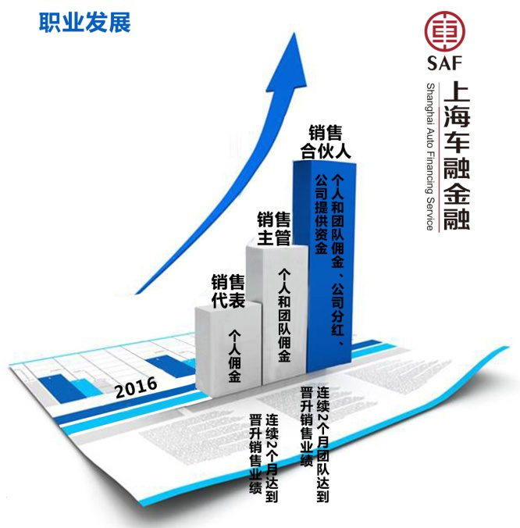

2、职能部门
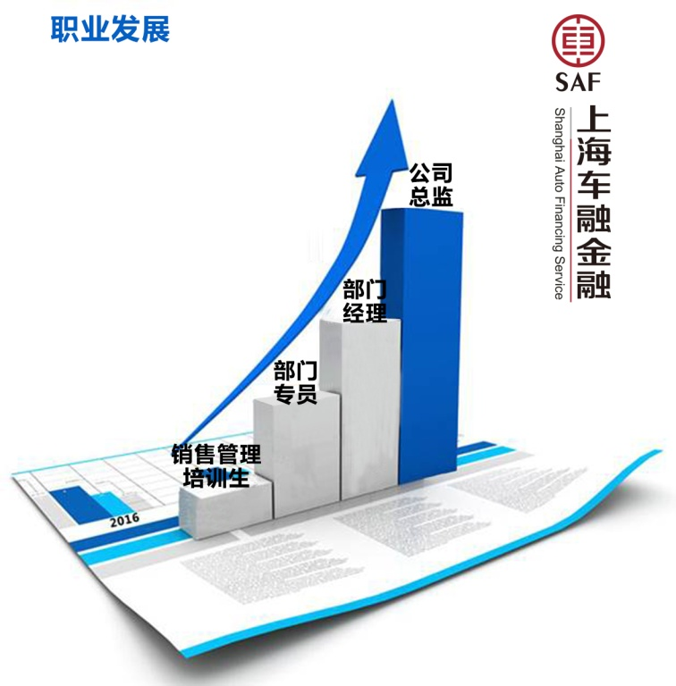

六、联系方式：
联系电话： 021-54489109
联系部门：人力资源部
地址：上海市徐汇区漕溪路245号（地铁1号线漕宝路站2号出口）
车融官网：www.shcrjr.com
邮箱：SAF_HR@163.com
请以附件形式发送简历，请将邮件主题写为“应聘销售管理培训生”或至前程无忧、智联招聘搜索车融金融投递

